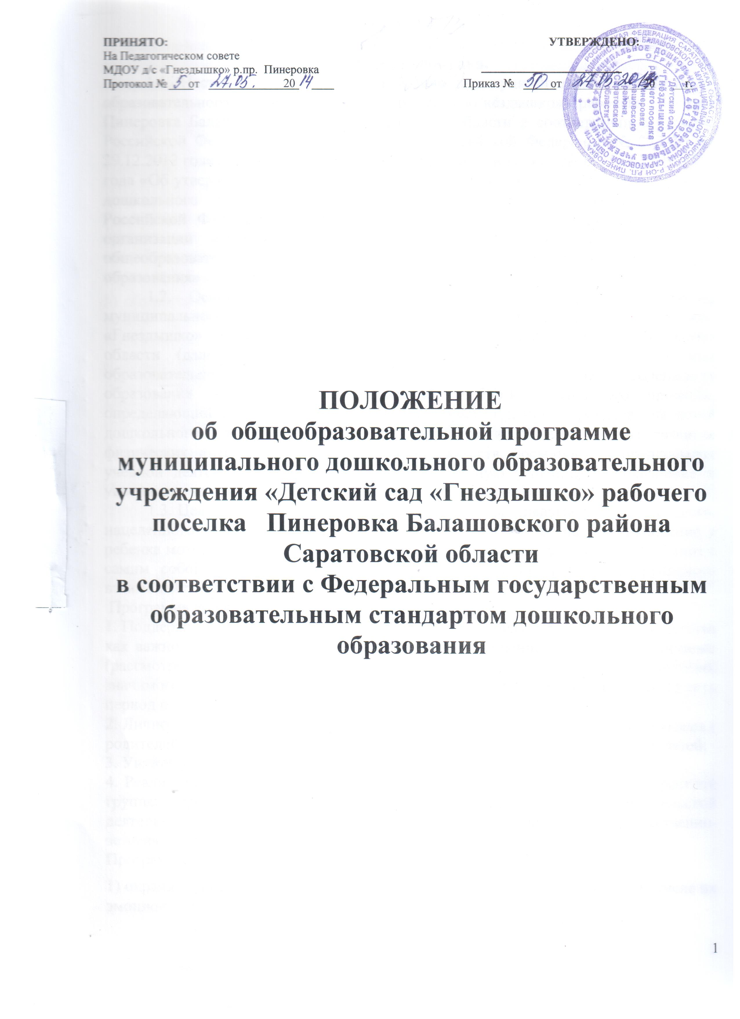

1. Общие положения.
1.1. Настоящее Положение разработано для муниципального дошкольного образовательного учреждения «детский сад «Гнёздышко» рабочего поселка Пинеровка Балашовского района Саратовской области в соответствии с законом Российской Федерации «Об образовании в Российской Федерации»№ 273-ФЗ от 29.12.2012 года Приказом Министерства образования и науки № 1155 от 17.10.2014 года «Об утверждении Федерального государственного образовательного стандарта дошкольного образования»; Приказом Министерства образования и науки Российской Федерации № 1014 от 30.08.2013 года «Об утверждении порядка организации и осуществления образовательной деятельности по основным общеобразовательным программам- образовательным программам дошкольного образования»
1.2. Основная общеобразовательная программа (далее –Программа) муниципального дошкольного образовательного учреждения «Детский сад «Гнездышко» рабочего поселка Пинеровка Балашовского района Саратовской области (далее- Учреждение) — нормативно – управленческий документ образовательного учреждения, характеризующий специфику содержания образования и особенности организации учебно-воспитательного процесса, определяющий содержание и организацию образовательного процесса для детей дошкольного возраста и направлена на формирование общей культуры, развитие физических, интеллектуальных и личностных качеств, формирование предпосылок учебной деятельности, обеспечивающих социальную успешность, сохранение и укрепление здоровья детей дошкольного возраста.
1.3. Цель программы — обеспечение построения педагогического процесса, нацеленного на приобщение ребенка к ценностям культуры; на возникновение у ребенка мотивации к познанию и творчеству , на овладение умением жить в мире с самим собой, получить в игре навыки индивидуальной работы и группового взаимодействия, научиться учиться.
Программа должна соответствовать принципам:
1. Поддержка разнообразия детства, сохранение уникальности и самооценки детства как важного этапа в общем развитии человека, самоценность детства- понимание (рассмотрение )детства как периода значимого самого по себе без всяких условий, значимого тем, что происходит с ребенком сейчас, а не тем, что этот период есть период подготовки к следующему периоду жизни;
2. Личностно-развивающий и гуманистический характер взаимодействия взрослых ( родителей( законных представителей), педагогических и иных работников, и детей;
3. Уважение личности ребенка
4. Реализация Программы в формах, специфических для детей данной возрастной группы, прежде всего в форме игры, познавательной и исследовательской деятельности, в форме творческой активности, обеспечивающей художественно- эстетическое развитие ребенка.
Программа должна ставить следующие задачи:
1) охрана и укрепление физического и психического здоровья детей, в том числе их эмоционального благополучия;
2) обеспечение равных возможностей для полноценного развития каждого ребенка в период дошкольного детства независимо от места жительства, пола, нации, языка, социального статуса, психофизиологических и других особенностей (в том числе ограниченных возможностей здоровья);
3) обеспечение преемственности целей, задач и содержания образования, реализуемых в рамках образовательных программ различных уровней (далее - преемственность основных образовательных программ дошкольного и начального общего образования);
4) создание благоприятных условий развития детей в соответствии с их возрастными и индивидуальными особенностями и склонностями, развития способностей и творческого потенциала каждого ребенка как субъекта отношений с самим собой, другими детьми, взрослыми и миром;
5) объединение обучения и воспитания в целостный образовательный процесс на основе духовно-нравственных и социокультурных ценностей и принятых в обществе правил и норм поведения в интересах человека, семьи, общества;
6) формирование общей культуры личности детей, в том числе ценностей здорового образа жизни, развития их социальных, нравственных, эстетических, интеллектуальных, физических качеств, инициативности, самостоятельности и ответственности ребенка, формирования предпосылок учебной деятельности;
7) обеспечение вариативности и разнообразия содержания Программ и организационных форм дошкольного образования, возможности формирования Программ различной направленности с учетом образовательных потребностей, способностей и состояния здоровья детей;
8) формирование социокультурной среды, соответствующей возрастным, индивидуальным, психологическим и физиологическим особенностям детей;
9) обеспечени педагогической поддержки семьи и повышения компетентности родителей (законных представителей) в вопросах развития и образования, охраны и укрепления здоровья детей
1.3 Функции программы:
- нормативная, то есть является документом, обязательным для выполнения в полном объеме;
- целеполагания, то есть определяет ценности и цели, ради достижения которых она введена в ту или иную образовательную область;

2. Технология разработки Программы.
2.1. Программа разрабатывается на основании ФГОС ДО рабочей группой, созданной в учреждении из педагогов ДОУ.

3. Структура Программы.
3.1. В соответствии с ФГОС Программа состоит из трех частей:
1.Целевой раздел
2. Содержательный раздел
3.Организационный раздел.
В каждом разделе должна быть обязательная часть и формируемая участниками образовательного процесса.
Целевой раздел включает пояснительную записку и планируемые результаты освоения программы, как целевые ориентиры освоения Программы. Пояснительная записка включает цели и задачи, принципы и подходы , способы определения достижения целей к формированию Программы.
Планируемые результаты прописываются с учетом возрастных возможностей, индивидуальных различий детей, а также с учетом особенностей детей с ОВЗ (при наличии детей с ограниченными возможностями здоровья).
Содержательный раздел Программы прописывает образовательную деятельность в соответствии с 5 образовательными областями:
«Физическая развитие»,
«Социально-коммуникативное развитие»,
«Познавательное развитие»;
«Художественно-эстетическое развитие »;
«Речевое развитие» .
с учетом Примерной программы « От рождения до школы»( под ред Н.Е. Вераксы, Т.С. Комаровой, М.А. Васильевой М:Мозаика –Синтез; 2011, и др программ.
Организационный раздел должен определять общие рамки организации образовательного процесса, а также механизм реализации компонентов основной образовательной программы. Организационный раздел включает:
*учебный план основного общего образования как один из основных механизмов реализации основной образовательной программы;
*систему условий реализации основной образовательной программы в соответствии с требованиями Стандарта.
Организационный раздел описывает материально-техническое обеспечение программы, обеспечение методическими материалами, средствами, описывает распорядок, режим дня, особенности традиционных событий, праздников, а также особенности организации предметно-пространственной развивающей среды.
4.Требования к условиям реализации…
Требования к условиям реализации основной образовательной программы основного общего образования представляют собой систему требований к кадровым, финансовым, материально-техническим и иным условиям реализации основной образовательной программы основного общего образования и достижения планируемых результатов начального общего образования .Интегративным результатом реализации указанных требований должно быть создание комфортной развивающей образовательной среды.
5. Оформление образовательной программы. Оформление Программы может иметь 2 варианта. Если она полностью соответствует Примерной образовательной программе, она оформляется в виде ссылки на соответствующую примерную программу при условии полного указания методического обеспечения к этой Примерной программе, а также при условии наличия полного комплекта, на который можно ссылаться.
Второй вариант- представление программы по 3 разделам, указанным в Разделе 2 «Структура Программы» настоящего положения.
Формируемая часть содержит также ссылку на парциальные программы, их методику, формы организации работы. Либо все программы прописываются самостоятельно, но по 3 разделам.
Новый Стандарт предусматривает дополнительный раздел Программы – это текст краткой презентации, который должен быть ориентирован на родителей и доступен для их ознакомления, может быть через сайт, может быть на каких-либо информационных стендах. Краткая презентация должна содержать:
1) возрастные и иные категории детей, на которых ориентирована Программа Организации, в том числе категории детей с ограниченными возможностями здоровья, если Программа предусматривает особенности ее реализации для этой категории детей;
2) используемые Примерные программы;
3) характеристику взаимодействия педагогического коллектива с семьями детей,
чтобы родители понимали, в каких формах, какими методами будут взаимодействовать с ними.
5. Утверждение Программы.
5.1. Программа утверждается ежегодно в начале учебного года приказом заведующей образовательного учреждения.
5.2. Утверждение Программы предполагает следующие процедуры:
• обсуждение и принятие Программы на заседании педагогического совета.
5.3. При несоответствии Программы установленным данным Положением требованиям, руководитель образовательного учреждения накладывает резолюцию о необходимости доработки с указанием конкретного срока исполнения.

